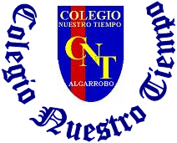
Colegio Nuestro Tiempo - R.B.D.: 14.507-6
Profesoras Francisca Lizama/ Maritza Avilés
Guía articulada de Historia y Geografía con orientación
1° Básico
Semana 24

Nombre____________________________________________________Fecha______________
CORREOS ELECTRÓNICOS | Tía Francisca : profefranciscalizama@gmail.com  Tía Maritza: maritzaavilesb@gmail.com
OBJETIVOS DE APRENDIZAJE HISTORIA | Identificar algunos productos y sus usos.

Productos de mi región
Chile cuenta con una gran variedad de recursos naturales, estos es un conjunto de elementos que se encuentran disponibles en la naturaleza, y que los seres humanos transforman y utilizan para satisfacer sus necesidades.
Los recursos naturales se encuentran distribuidos en forma desigual a lo largo de nuestro territorio:
- El Norte Grande presenta grandes riquezas minerales como cobre.
- El Norte Chico y las zonas centro sur del país tienen suelos aptos para la agricultura y la ganadería.
- En el extremo sur se encuentran las reservas energéticas como el agua.
Así también las personas ocupan estos recursos y encuentran oficios que realizan y se convierten en productos típicos de la zona en que son desarrollados.
Por ejemplo…

¡ Hola! Soy Martina y vivo en Pomaire. Aquí, mi familia trabaja elaborando muchos productos de greda.
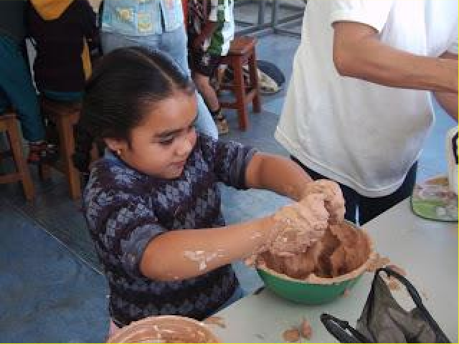

Si puedes observa el siguiente vídeo con los atractivos turísticos y productos típicos de Algarrobo.

https://www.youtube.com/watch?v=7CZzASvk5R0&ab_channel=T13

En el lugar donde vives, ¿qué productos fabrican?

Dibuja aquí el producto de tú región.

2. Marca con un el producto que te sirve para satisfacer las siguientes necesidades:

  - Para abrigarme en el invierno, necesito:
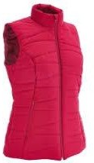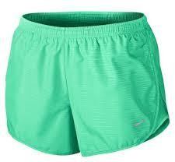

  - Para preparar un rico postre, para la hora de almuerzo:
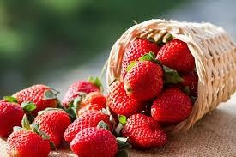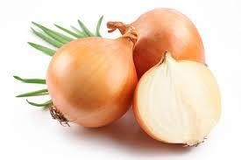
Dibuja a continuación en los recuadros los productos que podrían elaborar los siguientes trabajadores:
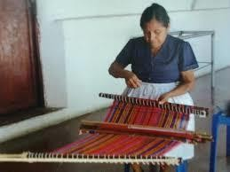
Tejedora.

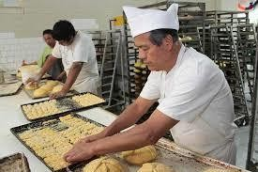
Panadero.

